

Initiation aux bases de données - 1

Vous pouvez télécharger la version off line de ce petit "cours" dans l'espace Download version
0.9

Définition
Une base de données est un ensemble permettant de stocker et struturer de l'information à grande ou à petite échelle. Cette information peut-être manipulé pour en extraire un résultat. Une base de données remplace avantageusement les classeurs contenant des fiches. La plupart des entreprises exploitent une bases de données au moins (gestion des salaires, de la pointeuse...). Ne pas confondre avec un SGBD qui est un Système de Gestion de Base de Données ex : Acces, Paradox...
Principes
une base de données est composée de tables qui contiennent des champs. La base de données est l'armoire, qui contient les classseurs (les Tables) et les classeurs contienent les fiches (les Enregistrements).
Nous allons prendre comme exemple une petite base de données recensant tous nos clients. Quelles données veut-on sur nos clients ? (Table)
Nom, prénom, adresse, code postal, ville, téléphone et fax (Champs)

Voilà ! Notre base de donnée (BD) est faite en théorie. Nous allons voir maintenant les termes qui définissent une base de donnée. En fait nous ne venons pas de créer une BD mais une table. Notre table qui s'appelle "Clients" et elle contient des champs qui sont le nom, le prénom, l'adresse...
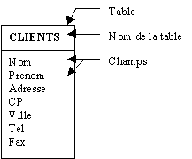Voici du point de vue structure la représentation de notre
table. Dans la plus part des logiciels de création de gestion de bases de données (SGBD) vous avez ce principe (paradox, acces, 4D...).

Voici ce que l'utilisateur va voir lorsqu'il aura saisi plusieurs clients. Vous ne trouvez pas que ceci ressemble étrangement à votre répertoire téléphonique ? Chaque fiche s'appelle un enregistrement.
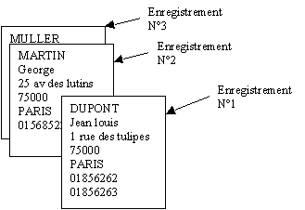

Nous allons créer une base de données qui gérera les livres de notre bibliothèque. Cette base débute en créant la table qui contiendra les auteurs. Vous pouvez aller voir ma solution dans exercice 1

Initiation aux bases de données - 2

Création d'une table
Vous pouvez dès à présent construire une table. Si vous avez une table Paradox ouverte vous voyez qu'il n'y a pas que le nom du champ à renseigner : il faut aussi spécifier le type de données du champ.
Type de données
mise en forme des données enregistrées dans votre champ
Explications : Nous avons un champ 'Nom' qui permet la saisie du nom du client. Lorsque vous entrez le nom de ce client vous entrez du texte, donc le type de ce champ est un type Alphanumérique. Lorsque vous entrez un numéro de téléphone vous pouvez choisir comme type de données un entier*. Il faut juste connaître les différents types de données.
*Astuce : ne pas choisir un type entier pour les numéros de tél. mais un type alphanumérique, de cette façon l'utilisateur peut formater son numéro de tél. comme il l'entend (ex :
01.54.54.54.54 ou 01/54/54/54/54). De même manière, il est préférable de choisir un type
alphanumérique pour les code postaux puisqu'un client peut habiter un pays étranger.
Taille des données
Il faut savoir que pour un type alphanumérique il est nécessaire de mentionner la taille de la chaîne. Une chaîne de taille 1 peut contenir un caractère (appelé octet : voir taille des données)

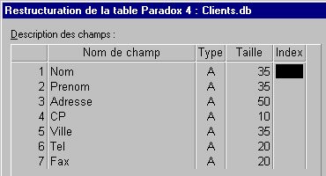
Exercice
Nous allons créer une base de données qui gérera les livres de notre bibliothèque. Cette base débute en créant la table qui contiendra les auteurs.
Vous pouvez aller voir ma solution dans exercice 1

Initiation aux bases de données - 3

Redondances
Le principale intérêt des bases de données est de ne pas faire de redondances. C'est à dire ne pas stocker la même donnée plusieurs fois.
Ce qu'il ne faut pas faire : un client peut avoir n facture(s). Il est tout à fait possible d'ajouter les champs correspondants à nos factures (produit, prixHT, TVA) dans notre table "Clients". Mais à chaque nouvel enregistrement, toutes les informations du client seraient elles aussi enregistrées.
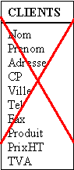

La solution est de créer une autre table contenant toutes les informations sur la ou les factures. Le problème est de savoir à quel client appartiennent la ou les factures. C'est le rôle des liens. Pour lier deux tables entre elles il faut qu'elles aient quelque chose en commun. Ce sera un champ clé ou index.
Index
Dans notre table "Clients" ce champ sera de type auto incrémenté. A chaque nouvel enregistrement (ajout d'un client) un numéro lui sera attribué.

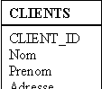

Vous l'avez deviné, nous ajoutons également un champ 'Clients_ID' dans la table "Factures" pour avoir ce lien entre les deux tables. _ID veut dire identifiant. C'est un bon moyen de visualiser rapidement que ce champ est un index.
Il existe une différence entre le champ 'Clients_ID' de la table "Clients" et le champ 'Clients_ID' de la table "Factures" au niveau du type de donnée. A chaque nouveau client le champ 'Client_ID' augmente; mais si l'on ajoute une facture, ce numéro doit-être celui du client. Exemple : Un client a le n° ID 2, j'ajoute une facture; le champ 'Client_ID' de la table facture contient 2. Si j'ajoute
une autre facture, le n° ID de la table "Factures" aura toujours le n° 2.
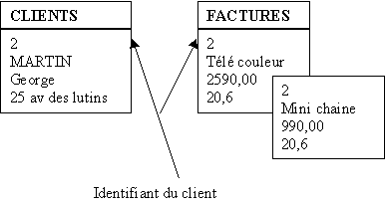
Exercice
Créez une table "Livres". N'oubliez pas d'ajouter un index dans la table "Auteurs" et attention au type du champ de la table "Livres"
Vous pouvez aller voir ma solution dans exercice 2

Initiation aux bases de données - 4

Liens
Une base de données contient généralement plus d'une table. De plus elles sont liées entre elles. Nous avons ajouté une table "Factures" avec les champs produit, prixHT et TVA.
Type de lien
Il existe 3 types de liens principaux
• 1 - N : pour 1 client on a n facture(s)

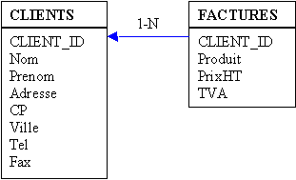
C'est le lien le plus utilisé.
• N - N : pour un client on a n produit(s) mais pour un produit on a n client(s)
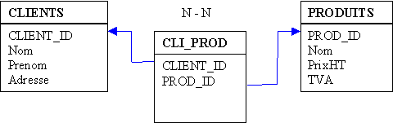
Il faut créer une autre table. C'est un lien compliqué à utiliser mais souvent indispensable.
• 1 - 1 : pour 1 client on a un seul contact
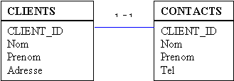
Ce lien est le moins utilisé.
C'est suffisant pour le moment. Il est possible avec ces explications de faire tout type de bases de données. Ensuite vient le choix du gestionnaire de bases de données (SGDB).
Exercice
Mettre le bon lien entre la table "Auteurs" et la table "Livres". Vous pouvez aller voir ma solution dans exercice 3

Types de données

Voici différents types de données

Nom Domaine Taille en mémoire Entier (integer) 0 à 65535 ou -32768 à 32767 2 octets Entier long (long int) 0 à 4294967296 ou
-2147483648 à 2147483647 4 octets

Décimal (float ou reel) 3,4 E -4932 à 1,1 E 4932 jusqu'à 10 octets

Currency (format monétaire) 0,0001 à 9,2 E 14 8 octets

Booléen Vrai ou faux true ou false
1 ou0 1 octet

Chaîne de caractère fixe 0 à 255 caractères (en général) 0 à 255 octets
(Char ou string)
Chaîne non fixe (pointeur) 0 à ben....heu...beaucoup Il se peut que certain (comme 4D)
limitent à 65535 caractères Théoriquement infinie

D'autres types existent. Tout dépend du langage utilisé. Le type entier est encore découpé de même que le type décimal.
Le type currency fait partie de l'ensemble décimal, mais il faut absolument l'utiliser lorsque l'on se trouve en face de champs monétaires.

Exercices

Nous allons créer une mini base de données qui gérera notre bibliothèque. N'est ce pas un beau projet ?

Exercice 1 : Création de notre table "Auteurs"
Pour une personne nous avons besoin de son nom, prénom, date de naissance...
Nom du champ Type de données Description Nom Alpha 25 Nom de l'auteur Prenom Alpha 25 Prénom de l'auteur DateNais Date Date de naissance DateDec Date Date de décès LieuNais Alpha 30 Lieu de naissance PaysNais Alpha 30 Pays d'origine Notes Texte Notes sur l'auteur retour au cours page 2

Exercice 2 : Ajout d'une table "Livres" et des index
Nous avons besoin d'un champ identifiant ou d'une clé. Ce champ est particulier car il sera unique.

Table "Auteurs"
Nom du champ  AUTEUR_ID Nom | Type de données  Auto incrémentation  Alpha 25 | Description  Identifiant  Nom de l'auteur
Table "Livres"

Nom du champ | Type de données | Description
AUTEUR_ID | Entier long | Identifiant
Livre | Alpha 25 | Nom du livre
DateEdit | Date | Date d'édition
Résumé | Texte | Résumé du livre

Le type du champ AUTEUR_ID n'est pas un auto inc. si c'était le cas à chaque ajout d'un livre un identifiant auteur serait incrémenté ! Lors de l'ajout d'un livre, le champ 'Auteur_ID' de la table "Livres" est le même que celui de la table "Auteur".
retour au cours page 3

Exercice 3 : lien entre "Auteurs" et "Livres"
C'est un lien 1 - N. Un auteur peut écrire n livre(s).
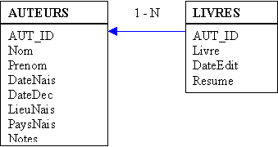
retour au cours page 4

